**1**

**PANTALLA PRINCIPAL**

Será la pantalla default que se pondrá al momento del inicio y cuando el usuario termine el proceso de pago y pensión, al igual si se cancela algún proceso.

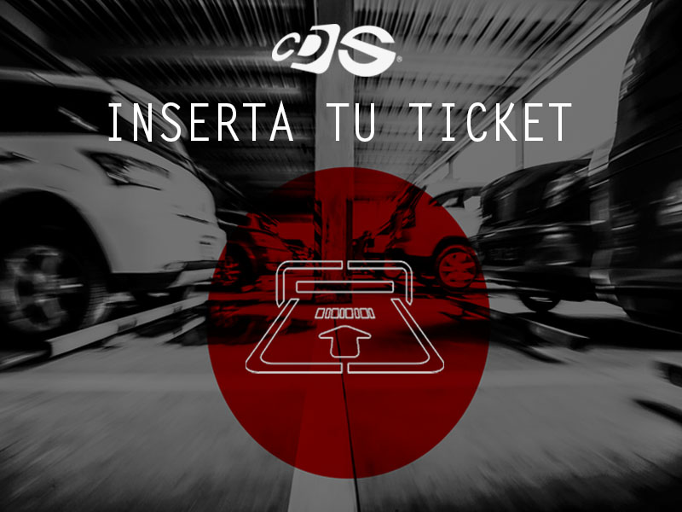



**2**

**PANTALLA PUBLICITARIA**

Al momento que el usuario inserte su ticket, se insertará ésta pantalla mientras se éste calculando el pago.

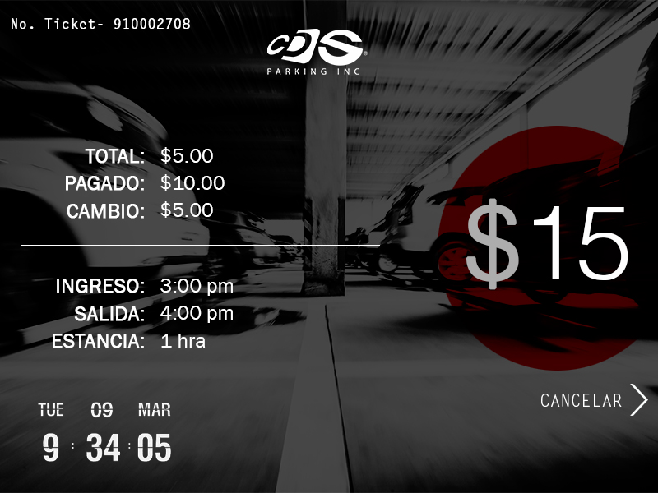

**3**

**PANTALLA DE PAGO**

Al momento que el usuario ingrese su ticket a la hora de pagar, se mostrará ésta pantalla la cual al costado derecho se reflejará el monto a pagar y al lado superior izquierdo el número de ticket. En PAGADO se mostrará cuanto ha ingresado el usuario ya sea en monedas o billetes y en CAMBIO, el vuelto por dar. OJO. Mostrar la fecha y hora es importante.



**4**

**PANTALLA GENERANDO CAMBIO**

Cuando el usuario haya pagado su ticket, se desplegará ésta pantalla, que se quedará cuando la máquina éste dando cambio, en dado caso que no de cambio, aún así se mostrará. OJO.

Si no da cambio, se mostrará por 8 seg

Si da cambio, se mostrará mientras elo proceso de dar cambio esté corriendo (Esto lo determina el programador)